Обеспечение безопасности окружающей среды для детей
грудного возраста.

Одно из самых важных проявлений заботы — обеспечение безопасности малыша.
В этот период дети любопытные, они идут и ползут к ярким, интересным и громким вещам, но не понимают о возможной опасности.
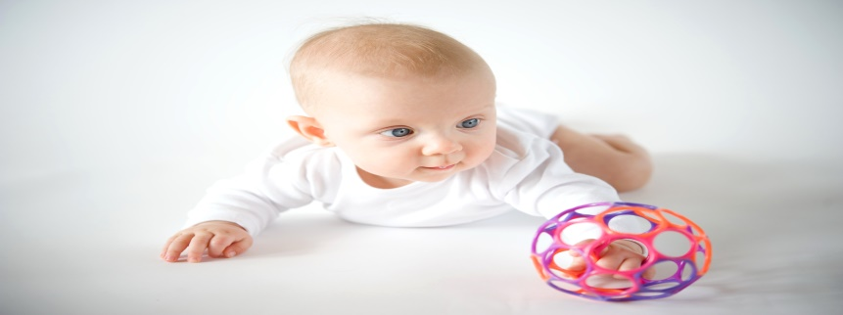

Самая банальная, но самая важная рекомендация по безопасности — никогда не оставляйте ребенка без присмотра!

Общие рекомендации по безопасности.
- Не оставляйте ребенка одного во время кормления.
- Перед кормлением всегда проверяйте температуру пищи.

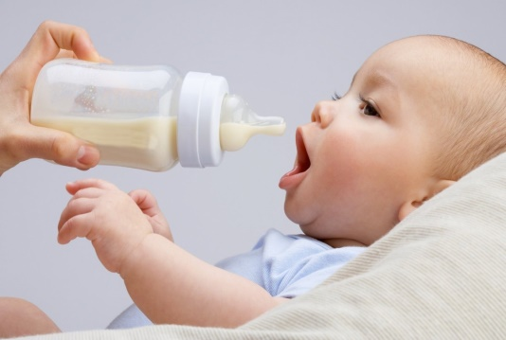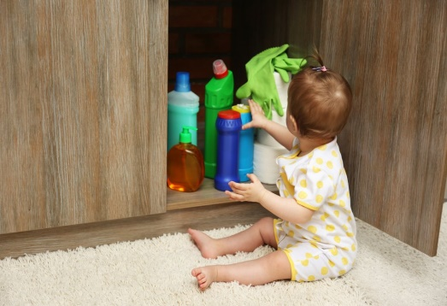

- Уберите все предметы бытовой химии, и лекарства в недоступное место.

- Используйте игрушки соответствующие возрасту, не давайте мелкие игрушки, которые ребёнок может затолкать в рот, нос и уши.
- Не оставляйте ребенка одного с домашними животными, даже самыми добрыми и безобидными.
- Ограничьте доступ к окнам: закройте окна, балконы. Ребенок может выползти на балкон.
- На прогулке не оставляйте коляску без присмотра. Во время остановок ставьте колеса на блокиратор, чтобы коляска не укатилась.
- При перевозке детей в машине используйте специальное автокресло, соответствующее возрасту. При аварии оно защитит вашего ребёнка.

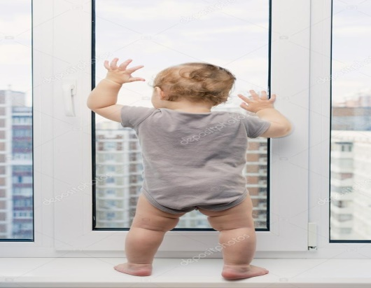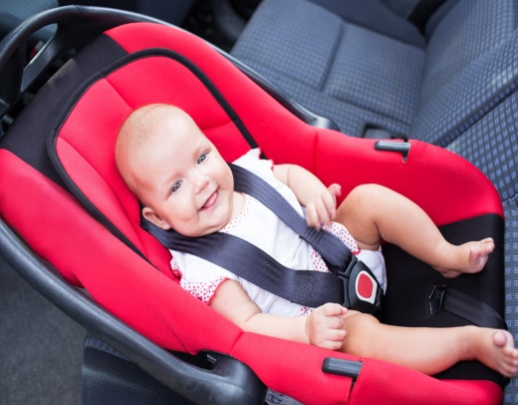

- Нужно закрыть все розетки, убрать переноски, электро приборы в этом возрасте дети все тянут в рот.

Мягкие игрушки – источники пыли и аллергии, чтобы избежать аллергии, заболевания дыхательной системы уберите из дома мягкие игрушки

